**Créez des apparences dynamiques**

C'est une de ses forces : le CSS nous permet aussi de modifier l'apparence des éléments de façon dynamique, c'est-à-dire que des éléments peuvent changer de forme une fois que la page a été chargée. Nous allons faire appel à une fonctionnalité puissante du CSS : les pseudo-formats.

Nous verrons dans ce chapitre comment changer l'apparence :

* au survol ;
* lors du clic ;
* lors du focus (élément sélectionné) ;
* lorsqu'un lien a été consulté.

Vous allez voir que le langage CSS n'a pas fini de nous étonner !

Pour valider vos compétences avec un diplôme bac+2, suivez la [**formation Développeur web**](https://openclassrooms.com/fr/paths/185-developpeur-web) avec OpenClassrooms. 6 mois en moyenne sont nécessaires pour finaliser cette [**formation à distance**](https://openclassrooms.com/fr/paths), qui peut aussi être suivie en [**alternance ou contrat d’apprentissage**](https://openclassrooms.com/fr/apprenticeship).

**Au survol**

Nous allons découvrir dans ce chapitre plusieurs pseudo-formats CSS. Le premier que je vais vous montrer s'appelle :hover  . Comme tous les autres pseudo-formats que nous allons voir, c'est une information que l'on rajoute après le nom de la balise (ou de la classe) dans le CSS, comme ceci :

a:hover

{

}

:hover  signifie « survoler ». a:hover  peut donc se traduire par : « Quand la souris est sur le lien » (quand on pointe dessus).

À partir de là, c'est à vous de définir l'apparence que doivent avoir les liens lorsqu'on pointe dessus. Laissez libre cours à votre imagination, il n'y a pas de limite.

Voici un exemple de présentation des liens, mais n'hésitez pas à inventer le vôtre :

a /* Liens par défaut (non survolés) */

{

*text-decoration*: none;

*color*: red;

*font-style*: italic;

}

a:hover /* Apparence au survol des liens */

{

*text-decoration*: underline;

*color*: green;

}

On a défini ici deux versions des styles pour les liens :

* pour les liens par défaut (non survolés) ;
* pour les liens au survol.

Le résultat se trouve à la figure suivante.

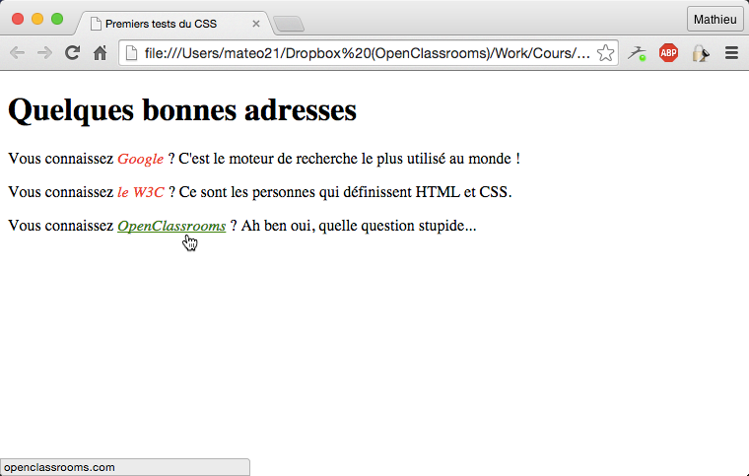Changement d'apparence au survol de la souris

Sympa, n'est-ce pas ?

Même si on l'utilise souvent sur les liens, vous pouvez modifier l'apparence de n'importe quel élément. Par exemple, vous pouvez modifier l'apparence des paragraphes lorsqu'on pointe dessus :

p:hover /* Quand on pointe sur un paragraphe */

{

}

**Au clic et lors de la sélection**

Vous pouvez interagir encore plus finement en CSS. Nous allons voir ici que nous pouvons changer l'apparence des éléments lorsque l'on clique dessus et lorsqu'ils sont sélectionnés !

**:active  : au moment du clic**

Le pseudo-format :active  permet d'appliquer un style particulier *au moment du clic*. En pratique, il n'est utilisé que sur les liens.

Le lien gardera cette apparence très peu de temps : en fait, le changement intervient lorsque le bouton de la souris est enfoncé. En clair, ce n'est pas forcément toujours bien visible.

On peut par exemple changer la couleur de fond du lien lorsque l'on clique dessus :

a:active /* Quand le visiteur clique sur le lien */

{

*background-color*: #FFCC66;

}

**:focus  : lorsque l'élément est sélectionné**

Là, c'est un peu différent. Le pseudo-format :focus  applique un style *lorsque l'élément est sélectionné*.

C'est-à-dire ?

Une fois que vous avez cliqué, le lien reste « sélectionné » (il y a une petite bordure en pointillés autour). C'est cela, la sélection.

Ce pseudo-format pourra être appliqué à d'autres balises HTML que nous n'avons pas encore vues, comme les éléments de formulaires.

Essayons pour l'instant sur les liens :

a:focus /* Quand le visiteur sélectionne le lien */

{

*background-color*: #FFCC66;

}

Sous Google Chrome et Safari, l'effet ne se voit que si l'on appuie sur la touche Tab  .

**Lorsque le lien a déjà été consulté**

Il est possible d'appliquer un style à un lien vers une page qui a déjà été vue. Par défaut, le navigateur colore le lien en un violet assez laid (de mon point de vue, du moins !).

Vous pouvez changer cette apparence avec :visited  (qui signifie « visité »). En pratique, sur les liens consultés, on ne peut pas changer beaucoup de choses à part la couleur (figure suivante).

a:visited /* Quand le visiteur a déjà vu la page concernée */

{

*color*: #AAA; /* Appliquer une couleur grise */

}

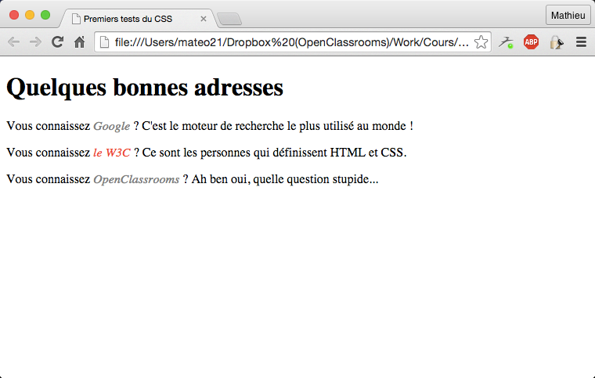Liens visités en gris

Si vous ne souhaitez pas que les liens déjà visités soient colorés d'une façon différente, il vous faudra leur appliquer la même couleur qu'aux liens normaux. De nombreux sites web font cela (OpenClassrooms y compris !). Une exception notable : Google… ce qui est plutôt pratique, puisque l'on peut voir dans les résultats d'une recherche si on a déjà consulté ou non les sites que Google nous présente.

**En résumé**

* En CSS, on peut modifier l'apparence de certaines sections dynamiquement, après le chargement de la page, lorsque certains évènements se produisent. On utilise pour cela les pseudo-formats.
* Le pseudo-format :hover  permet de changer l'apparence au survol (par exemple : a:hover  pour modifier l'apparence des liens lorsque la souris pointe dessus).
* Le pseudo-format :active  modifie l'apparence des liens au moment du clic, :visited  lorsqu'un lien a déjà été visité.
* Le pseudo-format :focus  permet de modifier l'apparence d'un élément sélectionné.